研究型I－活动
班级： 座号： 姓名：

- 本游戏以闯关活动进行，每位同学持有学习单，在每一关卡进行后，需要进行自我评量，由老师说明自我评量的注意事项：
- 将同学分为三人一组；并分组坐好。
- 请同学依每组桌上题目：大家来找碴、眼力大考验、看图猜成语及逻辑分析题，在限定时间内请同学解答。
- 每站限三分钟，时间到换下一组，直到轮完最后一组。
- 结论：
- 很感谢同学的参与及配合，各位同学表现很好。
- 想想看自己是否有研究型的特质。（包含1.能力；2.兴趣所喜欢的人、事、资料或思考；3.人格特质；4.信念、价值观或未来适合的职业。）
- 请同学要记得用荧光笔画出个人的表现在学习单的自我评量
（5个笑脸表现最佳，3个笑脸表现普通，1个笑脸表现较不好）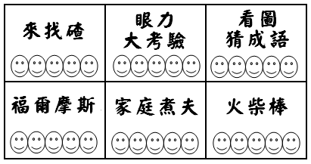
- 我的活动心得感想：

